

CONVOCATORIA DE SUBVENCIONES IGUALDAD 2025

ANEXO V:

MODELOS VARIOS AMBAS MODALIDADES

SOLO EN CASO DE SER NECESARIO

MODELOS
- MODELO 15: ALEGACIONES, ACEPTACIÓN, REFORMULACIÓN Y ,RENUNCIA DE LA SUBVENCIÓN CONCEDIDA
- MODELO 16: REFORMULACIÓN
- MODELO 17: COMUNICACIÓN DE OBTENCIÓN DE OTROS INGRESOS
- MODELO 18: SOLICITUD DE MODIFICACIÓN
- MODELO 19: DESIGNACIÓN DE CUENTA BANCARIA Y/O COMUNICACIÓN DE LA BAJA DE DATOS BANCARIOS dirigido a IGUALDAD, sólo en caso de no estar dado de alta o de modificación.

MODELO 15 SOLICITUD ALEGACIONES, ACEPTACIÓN, REFORMULACIÓN Y RENUNCIA

SUBVENCIÓN 2025 DELEGACIÓN IGUALDAD. AYUNTAMIENTO DE CÓRDOBA

D./Dña. , con DNI n.º en su condición de representante de la Entidad/Asociación , CIF nº habiendo solicitado al Ayuntamiento de Córdoba, subvención para: (marcar lo que proceda)

- GASTOS DE FUNCIONAMIENTO O ACTIVIDADES HABITUALES (Modalidad I)
- PROYECTO (Modalidad II)

DECLARA
A) Que ha tenido conocimiento de la propuesta de concesión o desestimación de subvención en la modalidad antes indicada y MANIFIESTA (cumplimentar alguna de las tres opciones, y especificar en su caso los datos correspondientes):

No está conforme con la propuesta de concesión o desestimación, por lo cual esta entidad rechaza la propuesta y entiende que debe estimarse su solicitud alegando los siguientes motivos:

B) Que ha tenido conocimiento de la propuesta de concesión de subvención en la modalidad antes indicada y MANIFIESTA

- Está conforme con la Subvención que se propone conceder por lo que presentará, en su momento, justificación por el importe solicitado inicialmente.

C) Que ha tenido conocimiento de la propuesta de concesión de subvención en la modalidad antes indicada por un importe de € siendo este importe inferior a lo solicitado y MANIFIESTA:

- Está conforme con la subvención que se propone conceder y dado que no existen vías de cofinanciación que sufraguen la totalidad del presupuesto inicial previsto en su solicitud, PROPONE se admita reformulación de su solicitud, conforme al modelo que se adjunta, con el reajuste de actividades y presupuesto adjunto, sin que por ello afecte a la finalidad y objetivos previstos.

D) Que ha tenido conocimiento de la propuesta de la concesión de subvención en la modalidad antes indicada y MANIFESTA:

- Que la entidad que represento RENUNCIA a subvención concedida por los siguientes motivos:

_________________________________________________________________________________________________

______________________________________________________________________________________________________________________________________________________________

MODELO 16 REFORMULACIÓN

Entidad CIF nº

Importe propuesto de concesión €

MODALIDAD I: ACTIVIDADES Y/O GASTOS DE FUNCIONAMIENTO (marcar lo que procede y cumplimentar)

Se mantienen las mismas actividades previstas en la solicitud realizándose un reajuste en:

NOMBRE ACTIVIDAD | DESCRIPCIÓN | MODIFICACIÓN  (duración, etc.)

Se modifican los siguientes gastos:

Gastos  (Descripción/concepto) | PRESUPUESTO INICIAL | MODIFICACIÓN PRESUPUESTO

MODALIDAD II:

A) PRESUPUESTO DE GASTOS:

Tipos de gasto y concepto  (detallar todos los gastos presupuestados presentados en la solicitud) | Cantidad SOLICITADA | Cantidad REFORMULADA
 | € | €
 | € | €
 | € | €
 | € | €
 | € | €
 | € | €
 | € | €
Total | € | € (*)
(*) NOTA: La suma de la columna Cantidad Reformulada debe ser igual al Importe propuesto de concesión

B) ACTIVIDADES Y/O TEMPORALIZACIÓN MODIFICADAS, si procede:

NOMBRE ACTIVIDAD | DESCRIPCIÓN | MODIFICACIÓN  (duración, etc.)

MODELO 17 COMUNICACIÓN DE OBTENCIÓN DE OTROS INGRESOS

COMUNICACIÓN DE SOLICITUD O CONCESIÓN DE OTROS INGRESOS

D./Dña._____________________________________, con DNI nº________________en su condición de representante de la Entidad/Asociación ________________________________
_________________________, CIF nº _______________ habiendo solicitado al Ayuntamiento de Córdoba, subvención para: (marcar lo que proceda)

- GASTOS DE FUNCIONAMIENTO Y ACTIVIDADES HABITUALES. Modalidad I
- PROYECTO Modalidad II

MANIFIESTA

- Que con fecha __/__/202_ ha solicitado financiación a (indicar nombre de la Delegación Municipal/ Administración / Ente) _________________________________ por un importe de ____________________________euros para cubrir gastos incluidos en la solicitud de subvención realizada a Igualdad, en concreto en (marcar y cumplimentar lo que proceda)
- EL PROYECTO denominado__________________________________________________
- LA ACTIVIDAD de _________________________________________________
- LOS GASTOS DE FUNCIONAMIENTO de _______________________________________
- Que en base a la solicitud antes indicada se le ha sido concedida una subvención por (indicar entidad) _________________________________ por un importe de _____________ euros.
- Que esta solicitud o concesión supone el siguiente presupuesto de Ingresos y Gastos para la subvención de Igualdad
INGRESOS:

Tipo de Ingreso | Cantidad
Aportación de la entidad | €
Subvención de la Delegación de Promoción de la Igualdad del Ayuntamiento de Córdoba | €
Subvención otros organismos públicos o privados (especificar) | €
Otras aportaciones (especificar) | €
Total ingresos | €

GASTOS:
(Deberán estar desglosados y pormenorizados, detallando los tipos de gastos, su cuantía e importe-precio por unidad y precio total-, de forma que se pueda valorar la correspondencia de los gastos presentados con su valor habitual de mercado).
Tipos de gasto y concepto | Cantidad presupuestada | Cantidad a cargo Subv Igualdad
 | € | €
 | € | €
 | € | €
 | € | €
 | € | €
 | € | €
 | € | €
 | € | €
 | € | €
Total Gastos | € | €

- Que el plazo de ejecución de la subvención concedida termina el __/__/202_ por lo que se cumple la obligación, como entidad beneficiara, de comunicar la obtención de otros ingresos en plazo ( base 16 apartado f) de la convocatoria.

MODELO 18. SOLICITUD DE MODIFICACIÓN

SOLICITUD DE MODIFICACIÓN SOBRE LA SUBVENCIÓN CONCEDIDA

DELEGACIÓN DE IGUALDAD. AYUNTAMIENTO DE CÓRDOBA
CONVOCATORIA SUBVENCIONES 2025

D./Dña._____________________________________, con DNI nº______________en su condición de representante de la Entidad/Asociación_______________________________________ _______________ CIF nº __________ Habiéndose notificado el acuerdo de Junta de Gobierno Local por el que se concede a la entidad que represento la cantidad de _____________ € con cargo a la convocatoria 2025 de Subvenciones de la Delegación de Igualdad del Ayuntamiento de Córdoba en la modalidad de :

- GASTOS DE FUNCIONAMIENTO O ACTIVIDADES HABITUALES Modalidad I
- PROYECTO Modalidad II

EXPONE: (marcar lo que proceda y cumplimentar)

- Que se va a producir una MODIFICACIÓN en la solicitud subvencionada o reformulada.

Que los motivos que fundamentan esta modificación son:
_____________________________________________________________________________
____________________________________________________________________________________________________________________________________________________________

- Que se va a producir una modificación sobre las actividades previstas

NOMBRE ACTIVIDAD | DESCRIPCIÓN | MODIFICACIÓN

- Que se va a producir una modificación sobre los gastos previstos. Que dicha modificación supondrá
  - Ninguna variación del presupuesto concedido.
  - Variación del presupuesto concedido según se especifica en el siguiente cuadro:

GASTOS
Tipos de gasto y concepto  (detallar todos los gastos presupuestados presentados en la solicitud o en la Reformulación) | Gastos inicialmente previstos | Modificaciones o Nuevos Gastos Previstos | Cantidad imputada a la subvención de Igualdad
 | € | € | €
 | € | € | €
 | € | € | €
 | € | € | €
 | € | € | €
Total gastos por concepto | € | € | €

INGRESOS
Tipo de ingreso | Cantidad
Aportación de la entidad | €
Subvención Municipal Delegación de Igualdad | €
Subvención otras Delegaciones Municipales (especificar) | €
Ayudas de otros organismos públicos o privados (especificar) | €
Otras aportaciones (especificar) | €
Total ingresos | €

- Que el plazo de ejecución de la subvención concedida termina el __/__/202_ y según las base 11) de la convocatoria se puede solicitar modificación con un mes de antelación a la finalización del plazo de ejecución.

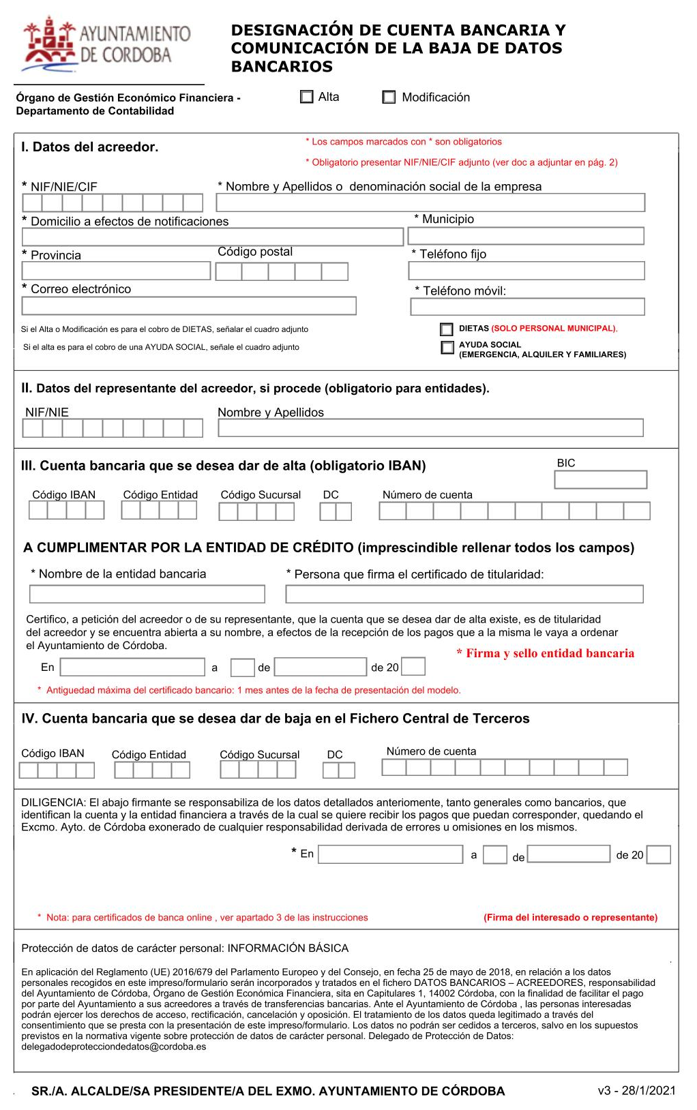
MODELO 19. DESIGNACIÓN / MODIFICACIÓN CUENTA BANCARIA
